Добрый день, уважаемые обучающиеся. В связи с переходом на электронное обучение с применением дистанционных технологий, вам выдается материал дистанционно.
У нас с вами наступает период учебной практики. В связи со сложившейся ситуацией, вам будут направлены лекционные записи, которые вам необходимо будет изучить и записать конспект, начертить все необходимые графические изображения и создать технологические карты при необходимости.
Домашнее задание переслать мастеру производственного обучения, Кутузову Константину Викторовичу, на электронный адрес kytyzov84@mail.ru в формате PDF или JPG

Дистанционный урок УП 01
№ 16 - 6 часов группа № 26
(согласно КТП на 1-2 полугодие 2019-2020г)
Тема: «Определение наружного дефекта и выбор способа его устранения»

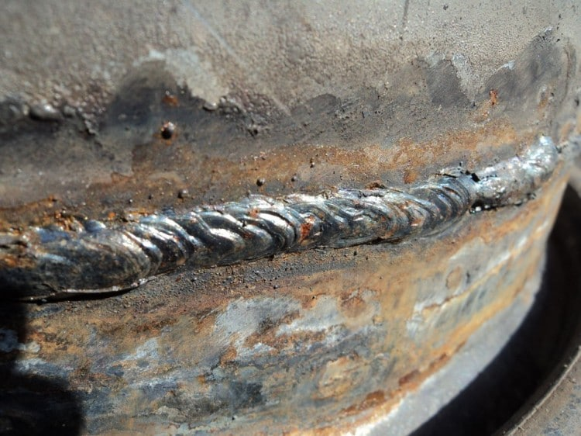

Дефекты сварных швов негативно влияют на качество и долговечность изготовленной металлоконструкции, провоцируя ее деформацию и разрушение со временем.
Поэтому сварку нужно выполнять таким образом, чтобы созданные соединения получались максимально качественными и аккуратными, лишенными недостатков.
Если же справиться с этой задачей мастерски не вышло, стоит поинтересоваться, существуют ли надежные способы устранения дефектов при сварке и изучить их.

Домашнее задание:

Изобразить графически все виды дефектов, описать процесс их устранения.

